***Дата публикации: 29 апреля 2024 г.***

**По инициативе МВД с 29 апреля по 24 мая 2024 года проводится специальная программа «Детство без насилия», направленная на противодействие преступлениям против половой неприкосновенности и половой свободы несовершеннолетних и обороту детской порнографии.**

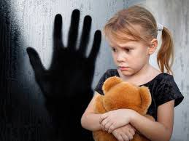Преступления данной категории остаются актуальной проблемой. Правоохранители регулярно задерживают виновных в подобных злодеяниях.

Сотрудники по противодействию торговле людьми совместно с коллегами из иных подразделений витебской милиции уделяют большое внимание проведению практической профилактики, позволяющей охватить, как можно больше детей и их законных представителей.

Задача правоохранителей - дойти до каждой семьи, объяснить, как себя вести в сложной ситуации, а лучше - её не допустить.

Сотрудники милиции обратят внимание взрослых на необходимость контролировать досуг несовершеннолетних, расскажут им о способах вовлечения злоумышленниками детей в преступления в сфере половой неприкосновенности, признаках сексуального насилия, а подросткам - о мерах безопасности при общении в интернете и важности поддержания диалога с родителями.

**Уважаемые жители Лиозненского района! Если Вы обладаете какой-либо информацией о совершении преступлений по данной теме, просим Вас сообщить об этом в отдел внутренних дел Лиозненского райисполкома по тел.: 5-65-40, 711-90-74 (МТС), 317-10-02 (велком) либо по телефону 102.**

**Дети наше будущее – пусть оно остается светлым!!!**